

ACTIVIDAD
CULTIVOS PRECOLOMBINOS

Incas y aztecas fueron grandes imperios que abarcaron un extenso territorio, con una numerosa población. Para mantener a toda la población, desarrollaron un sistema de organización política y administración muy controlado. Junto con ellos, algunas tecnologías que les permitieron abastecer de alimentos a muchas personas, en las grandes ciudades de los respectivos imperios.

- Dibuje, en los espacios dados, dos formas de obtención de alimentos y producción agrícola en su localidad.

- Lea atentamente los siguientes textos y responda a las preguntas:
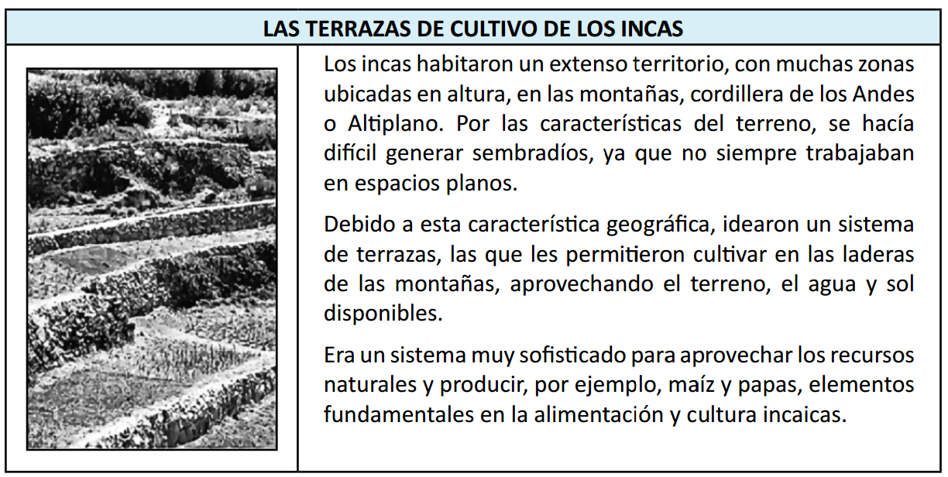

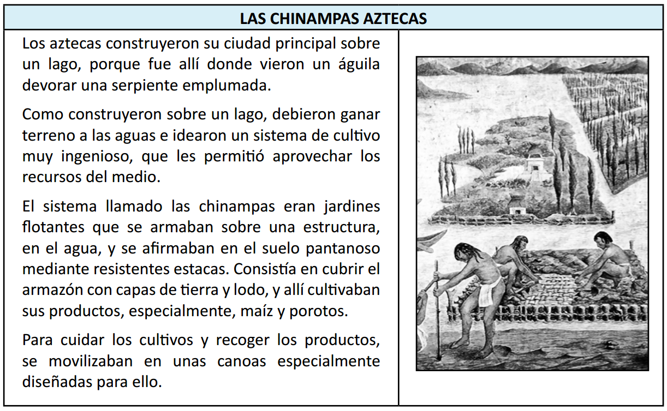

- De acuerdo a los textos, complete el siguiente cuadro:
Sistema de cultivos

Aztecas
Incas
Se parecen en…

Se diferencian en…

- ¿Se parecen en algo estos sistemas de cultivo, con la forma como se obtienen los alimentos en su localidad?

Elaborado por: Programa de Educación Rural de la División de Administración General. Ministerio de Educación de Chile.

